Електроплитка ТМ «ТЕРМІЯ», модель ЕПЧ 1-1,5/230 М2(б)

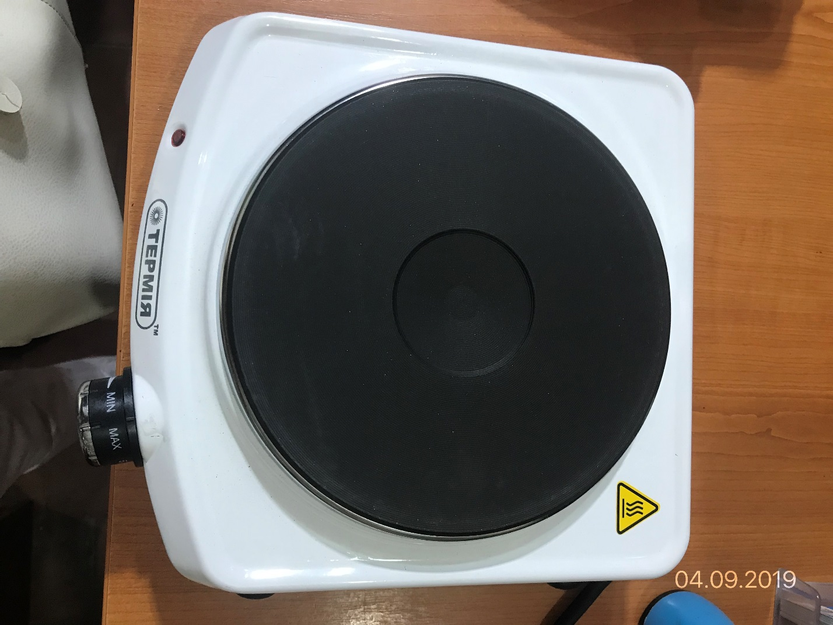

Електроплитка ТМ «ТЕРМІЯ», модель ЕПЧ 1-1,5/230 М2(б) не відповідає вимогам ДСТУ EN 60335-2-9:2014 за такими пунктами:
7.8 – затискач захисного ущемлення не маркований умовною познакою 5019 згідно з ІЕС 60417;
7.12 – інструкція не містить такої необхідної інформації у перекладі українською мовою:
- Theinstructionsshallstatethatappliancesarenotintendedtobeoperatedbymeansofanexternaltimerorexternaltimerorseparateremote- controlsystem;
7.12.Z101 – висота літер інструкції недостатня.
Необхідні застороги інструкції наведені шрифтом з розміром великих літер 1,5 мм за норми не менше ніж 3,0 мм.
На підставі розробленого органом ринкового нагляду сценарного плану ймовірності виникнення ризику, що може становити продукція, встановлено, що електроплитка ТМ «ТЕРМІЯ», модель ЕПЧ 1-1,5/230 М2(б) становить низький рівень загрози для життя та здоров’я споживачів.

